Druhá neděle adventní 5. prosince 2021 Anno Domini

1. Dnes v neděli 5. prosince slavíme Druhou neděli adventní. Vítáme zde synodního seniora bratra Pavla Pokorného, seniora br. Miroslava Hamari a další hosty. Dnes byl slavnostně ordinován našá nový výpomocný kazatel bratr Jiří Tomášek, který s br. Pokorným vysluhoval Večeři Páně. Děkujeme za hudební doprovod panu J. Brožovi, sestře Haně Pumrové a eS-bandu.
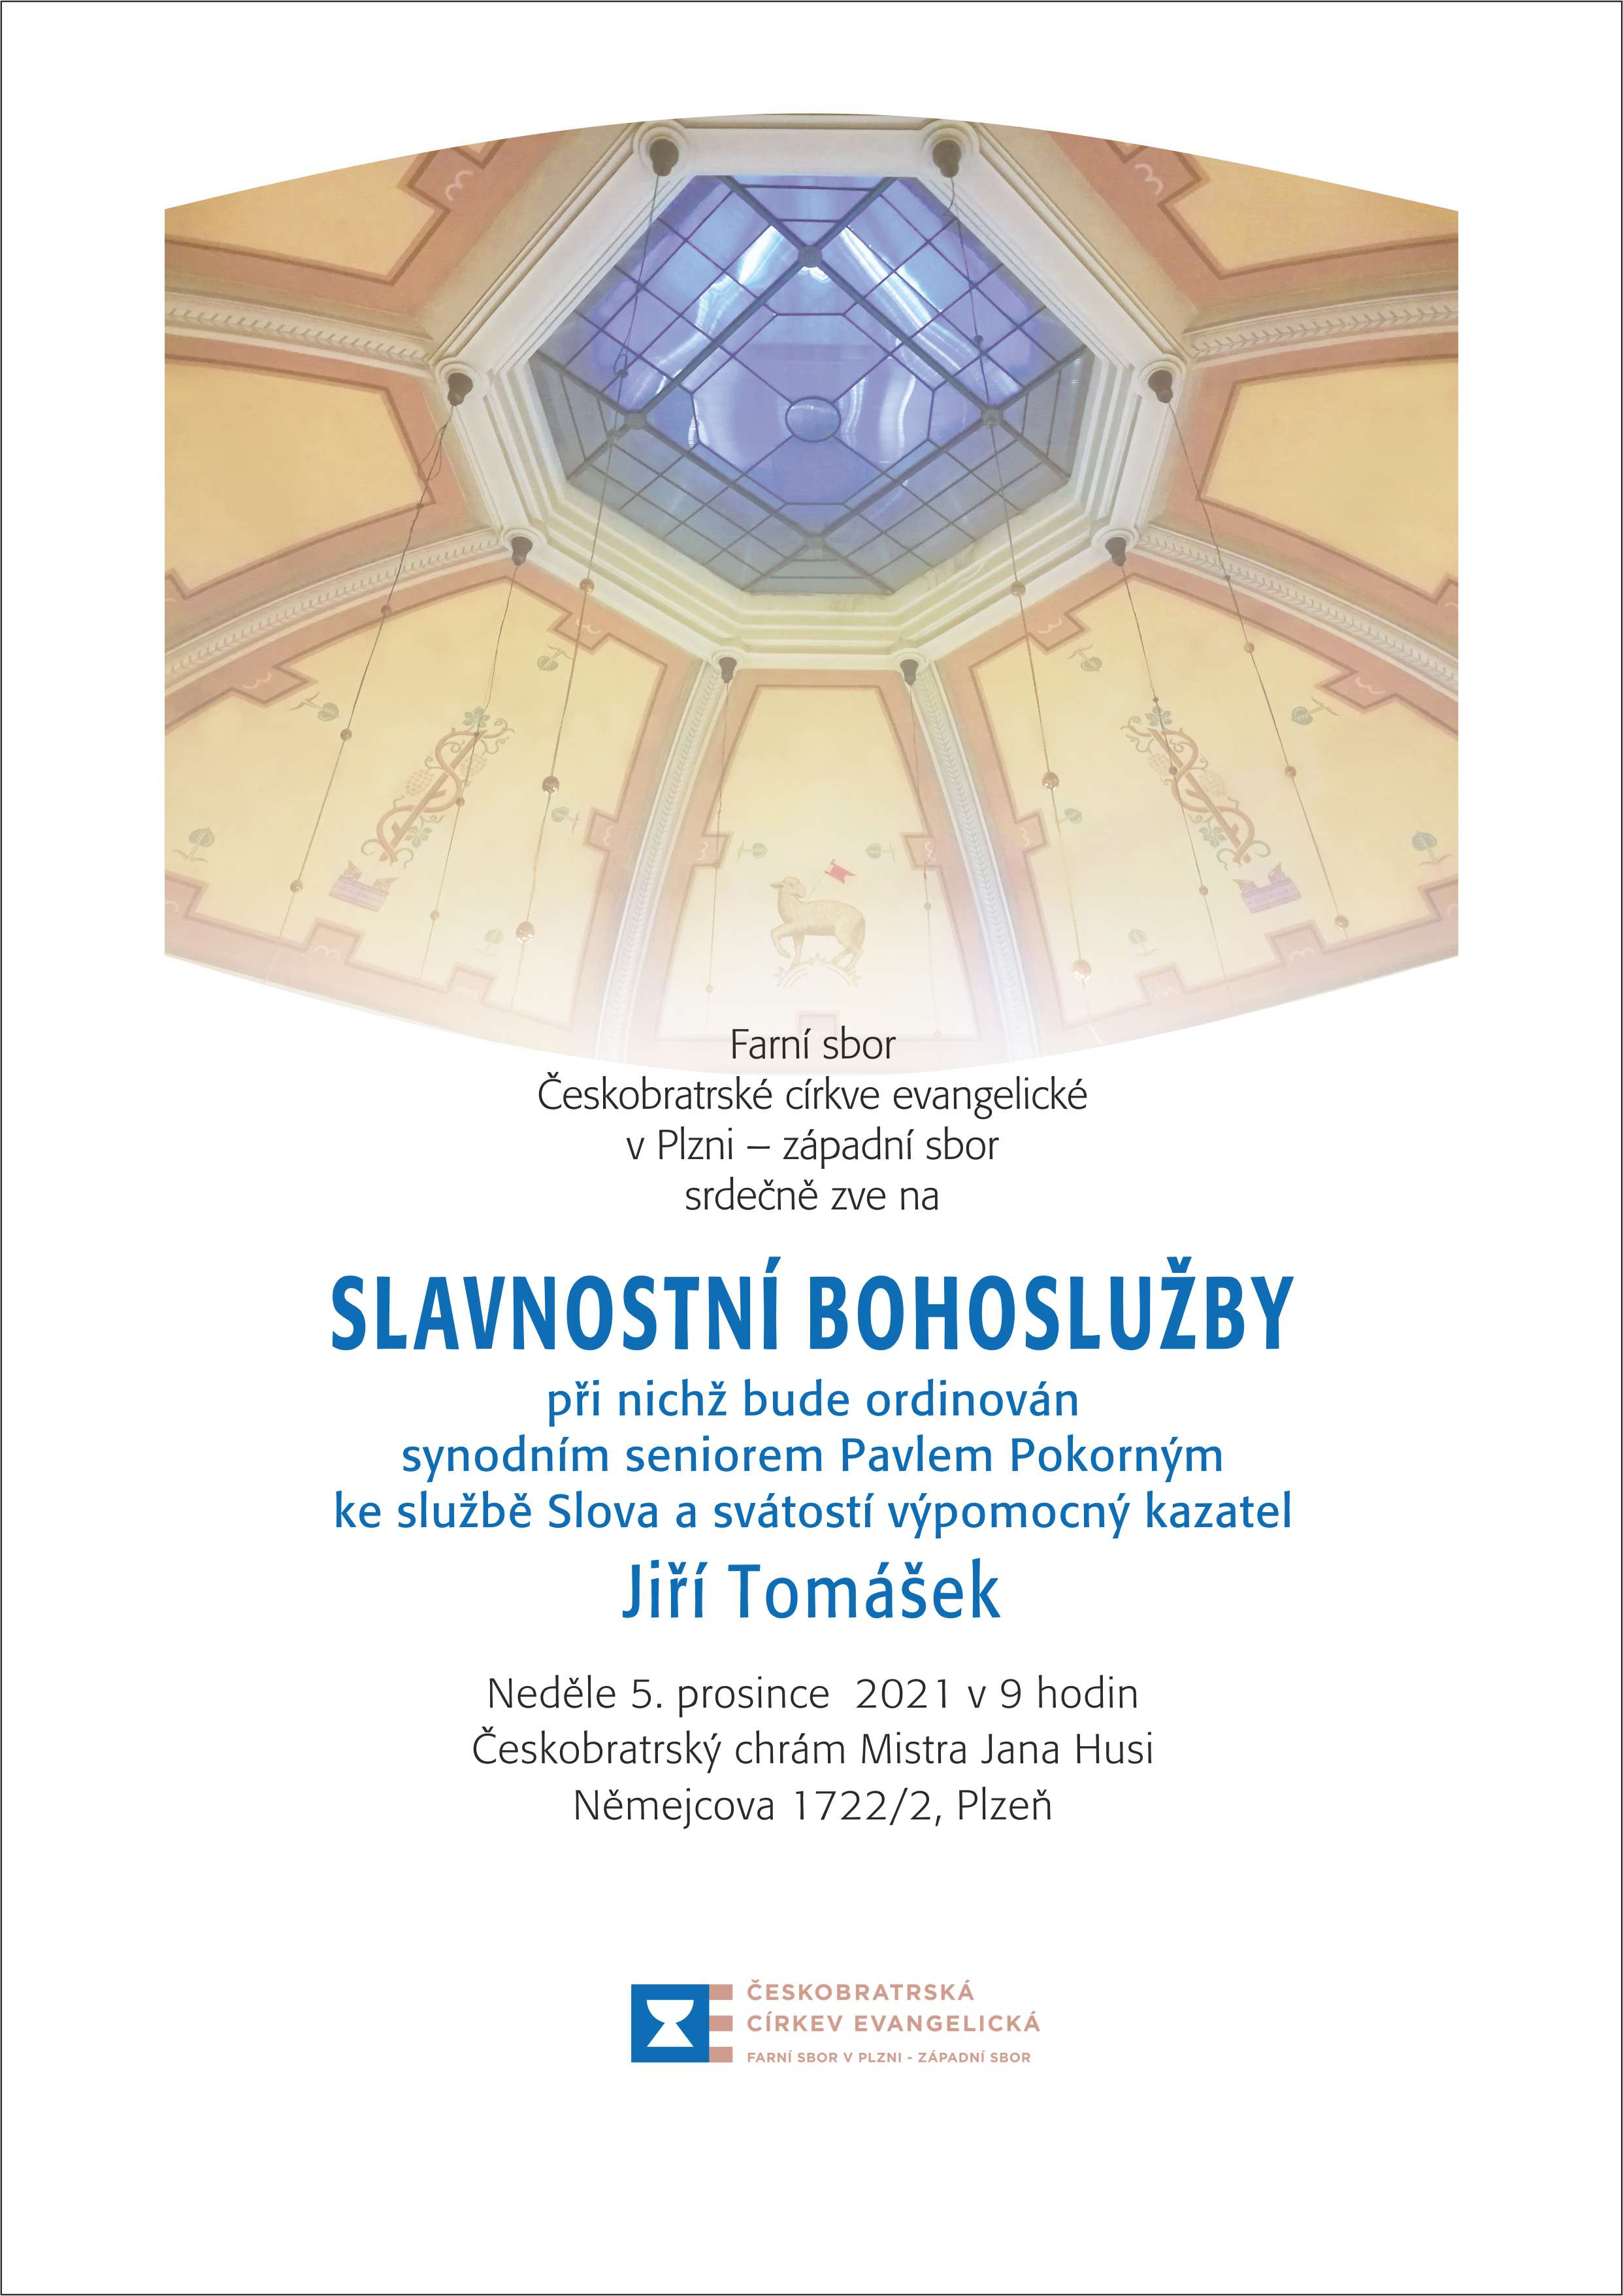
2. Bohoslužby v naší kazatelské stanici v Nýřanech se dnes nekonají.

3. Dnes v 17:00 hodin jsme zváni na Hudební nešpory. Barokní adventní hudba zazní v podání pěveckého sboru Resonance. Na varhany zahrají paní Jitka Chaloupková a pan Jan Esterle. Podvečerní zamyšlení pronese bratr Jiří Tomášek.

3. Příští pravidelné nedělní bohoslužby se konají za týden 12. prosince v 9:00; budeme slavit Třetí neděli adventní. Bohoslužbám bude předsedat a kázáním poslouží výpomocný kazatel bratr Jiří Kantor.

6. Sbírka dnešní neděle je určena na potřeby sboru.

7. Po bohoslužbách jsme zváni na setkání u kávy či čaje s bohatým pohoštěním; prosíme však nadále pamatujme na dodržování a organizaci ochrany proti koronaviru.

8. Do přímluvných modliteb v rámci nedělních bohoslužeb je možné zařadit osobní prosby za naše rodiny, přátelé, známé nebo skutečnosti, které člověka tíží či těší.

